课题：直线与双曲线的位置关系
一、主要结论
（1）直线与双曲线的位置关系，可以通过讨论双曲线方程与直线的方程组的实数解的个数来确定。通常消去方程中的变量y得到关于x的一元二次方程，考虑一元二次方程的判别式Δ，则有：
Δ>0直线与双曲线相交于两点
Δ>0直线与双曲线相切
Δ>0直线与双曲线相离
（2）特别注意，若得到的是关于x的一次方程，则直线与双曲线相交与一点，这时直线平行于双曲线的一条渐近线。
（3）弦长公式：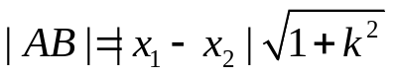
（4）两个结果：
过双曲线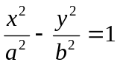上一点（x_{o},y_{o}）的切线方程是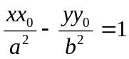
斜率为k的切线方程是y=kx±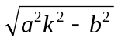
（5）过一个定点的直线与双曲线交点的情况
二、例题选讲：
例1：过点(0,3)的直线l ，双曲线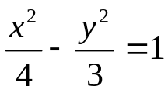
- 当直线l与双曲线只有一个公共点，求直线l的方程；
- 当直线l与双曲线有两个不同的交点，求斜率的范围？

例2：直线y=ax+1与双曲线3x²-y²=1相交于A,B两点，（1）当a为何值时，A、B在同支上？（2）当a为何值时，A、B在两支上？（3）当a为何值时，以AB为直径的圆过原点；（4）当a=1时，求弦长|AB|。
注意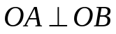的处理：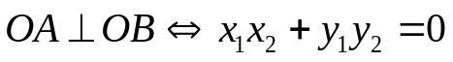

练习：
1、过点M(-2,0),作直线l交双曲线x²-y²=1于点A,B，探索是否存在这样的直线l,使得∠AOB=90⁰(O为坐标原点)，若存在，求直线l的方程；若不存在，说明理由。

2、双曲线的中心在坐标原点O,焦点在x轴上，过双曲线的右焦点且斜率为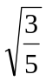的直线交双曲线于P,Q两点，若OP⊥OQ,|PQ|=4, 求双曲线的方程。

例3、若双曲线，AB为不平行于对称轴且不过原点的任意弦，M为AB的中点，则K_{OM}K_{AB}为定值。（椭圆中有类似结果K_{OM}K_{AB}= -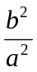）

作业：
1、直线y=kx与双曲线4x²-y²=16有两个不同的相交，求实数k的取值范围；
2、过点（0，3）作直线l,若l与双曲线只有一个公共点，求满足条件的直线方程；
3、双曲线x²-y²=1的左焦点为F,点P为双曲线在第三象限内的任意一点，求直线PF的斜率k的取值范围；
4、直线y=kx+2与双曲线x²-y²=6的右支交于两个不同的点，求实数k的取值范围；
5、直线y=ax+2与双曲线x²-2y²=1相交于A,B两点，当a为
何值时，以AB为直径的圆过原点？
6、已知中心在原点的双曲线C的右焦点为(2,0)，右顶点为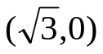 (1) 求双曲线C的方程； (2) 若直线l：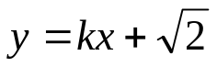与双曲线C恒有两个不同的交点A和B，且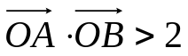(其中O为原点)，求k的取值范围。

